重庆长风化学工业有限公司

2025年社会责任报告

一、前言
为促进企业可持续发展，树立和践行“绿水清山就是金山银山”的发展理念，积极做好安全环保生产，不断提高企业清洁生产的能力，构建和谐良好的企业与职工、企业与周边村民的关系，充分体现国有企业的担当精神，做好对职工和企业周边居民的关怀，我司按照《责任关怀实施准则》（HG/T4184-2011）相关要求，制订了《2025年“责任关怀”行动计划》，并认真组织实施。
我司坚持以“以人为本、安全发展、绿色发展”为指导，牢固树立“关爱员工、关爱社会、树立自身形象”的理念，在安全生产、职业健康、环境保护等方面积极融入责任关怀，肩负起“引领和谐美好生活，守护健康美丽生命”使命，认真履行企业的社会责任，展现企业的良好形象。通过推行责任关怀，在技术创新、安全生产、职业健康、环境保护、清洁生产、节能减排等方面自觉地、自律地履行社会责任，对其产品生命周期(包括设计、研发、生产、经营，储运、使用、回收处置)全过程负责，培育良好的安全环保文化，构建安全健康型、资源节约型、环境友好型企业。

二、组织机构
我公司成立了以总经理为主要负责人的安全生产委员会，明确了各部门、各车间安全生产责任人，并设立有专职业的安全环保职业卫生管理机构和专职人员组成安全环保职业卫生网络。安全环保职业机构具体负责企业的安全环保职业卫生各项法律法规的落地执行及企业的监督管理工作。
1、公司安全环保职业卫生管理委员会
主任委员：党委书记 执行董事 总经理
副主任委员：公司领导班子及技术总工
成 员：各生产车间负责人和各部门负责人。
公司安全环保职业卫生管理委员会办公室设在安全环保部，安全环保部负责人担任办公室主任。
2、责任关怀工作小组
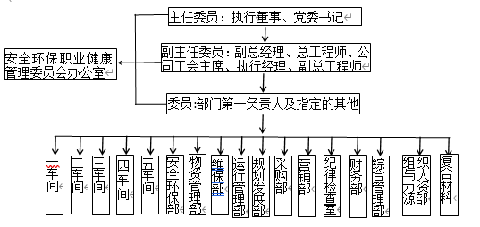
根据《责任关怀实施准则》HG/T4184-2011要求，为确保责任关怀各项工作落实到位，长风化学成立了责任关怀工作小组，由公司总经理担任组长。

三、公司年度责任关怀实施内容披露
（一）加强理论学习，不断提高践行责任关怀重要性的认识
公司主要负责人多次在各党支部开展党课学习，坚持学习习近平总书记关于安全生产的重要论述及习近平生态文明思想；宣讲安全环保法律法规。
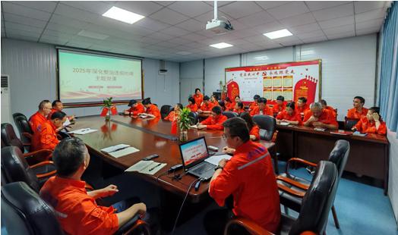
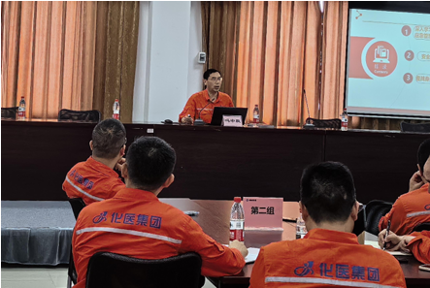

（二） 发布安全环保承诺书和《责任关怀承诺书》， 确定方针目标
1.公司在年实就签署《责任关怀承诺书》，报化医集团安全环保部备案，并在公司官网发布。
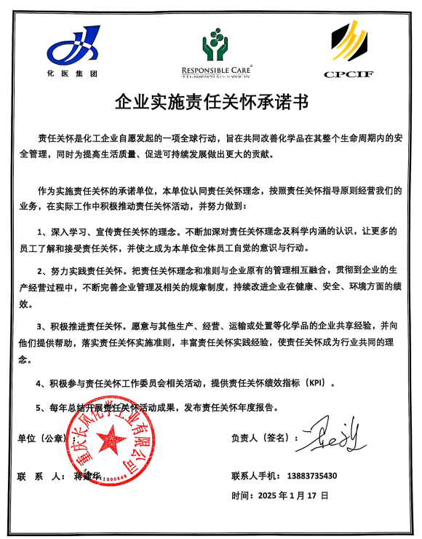

2. 通过在企业公示牌上公示安全环保承诺书，确定责任关怀方针和目标。

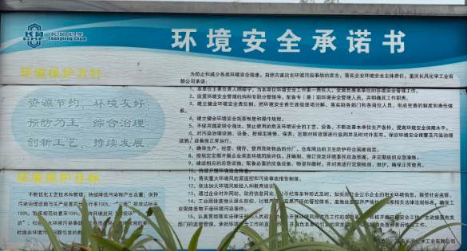
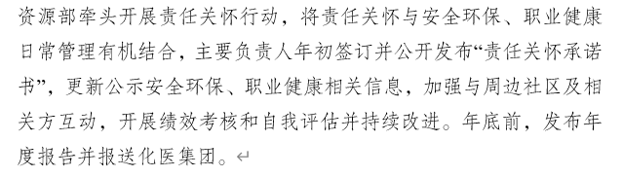
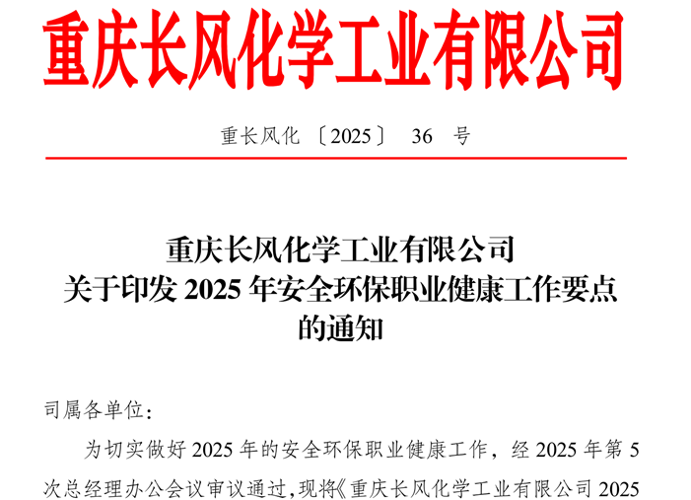
3.公司编制安全环保年度工作要点，指导开展安全环保责任关怀相关工作。

4. 公司与各二级单位签订目标责任书，落实二级单位的主体责任。其中，公司与二级单位共签订 17份，二级单位与班组共签订 30份，工段（班）与岗位签订 61 份，岗位与操作人员签订195份，二级单位与管技人员签订 151份。通过层层签订安全环保职业卫生目标责任书，使各工作层面、各岗位、各级人员都落实了安全环保责任，形成自上而下的安全环保目标责任体系。
（三）公司持续完善和修订安全环保职业卫生管理制度，为责任关怀提供制度保障
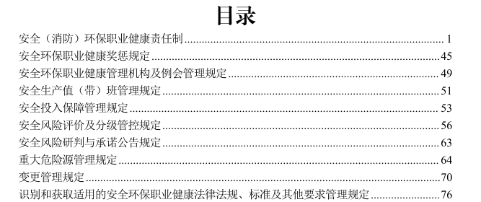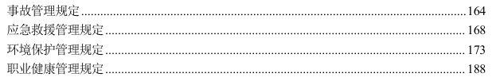
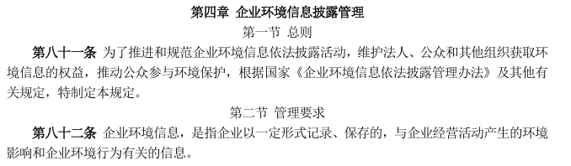
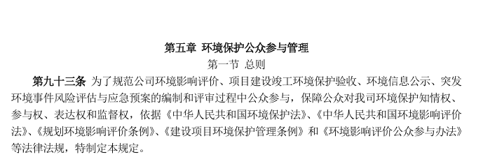

（四） 强化培训、交流和宣传，提升专业素质和能力
公司围绕安全、环保、职业健康组织开展好安全生产月及环保宣传月活动，提高员工安全意识。为更好的贯彻落实上级部门的文件、会议精神，开展安全生产月及环保宣传月活动，加大宣传力度，深化落实企业安全环保主体责任行动，强化双基工作，全面提高员工的安全环保意识，落实各项安全环保工作，为公司实现安全环保平稳运行提供了良好的基础。为此，我公司开组织开展了一系列的宣传活动。
1、宣传活动
（1）组织开展宣传活动，利用公司OA系统、微信、宣传栏等方式宣传安全生产、环境保护法律法规和应急科普知识、安全发展、环保发展理念。
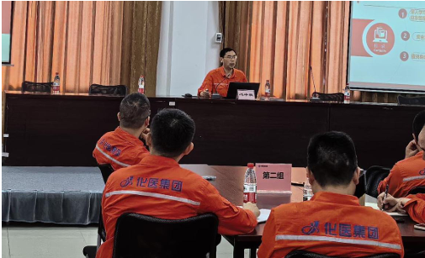
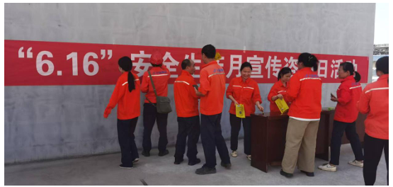

（2）11月9日，为更好的宣传消防知识，长风化学开展“抓消防安全，保高质识，进一步提升职工消防安全素质，强化落实安全消防安全主体责任，深入推动消防安全大排查大整治工作，长风化学开展“抓消防安全，保量发展”消防宣传月活动。

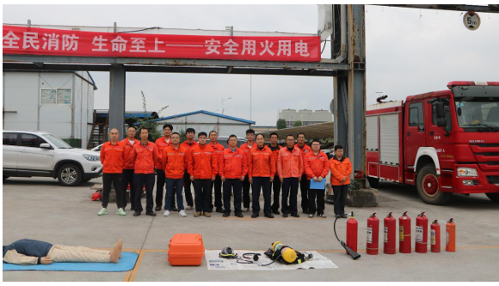
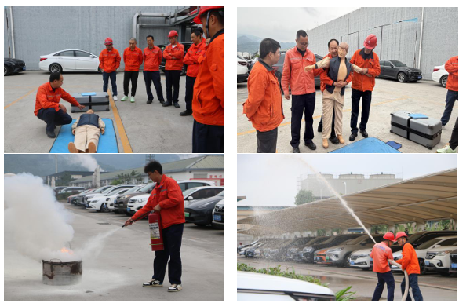

2、安全环保职业卫生培训
为提高员工的安全环保职业卫生素养和业务技能，公司以多种形式开展员工培训，提升员工业务能力。其一：在公司内经常性组织员工进行技能培训和技能竞赛，营造良好的学习氛围；其二：对选派员工参加社团和机构组织的相关业务培训；其三：对同行业进行对接交流学习。
（1）组织开展安全环保职业卫生常态化培训，提升全体员工安全操作技能、应急处置能力和安全意识，促进公司安全生产工作进一步规范化、常态化。
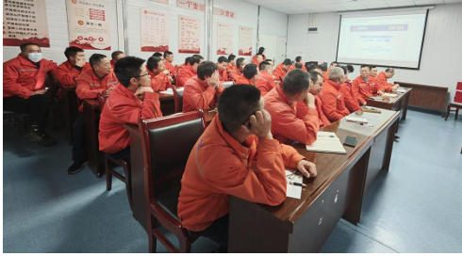
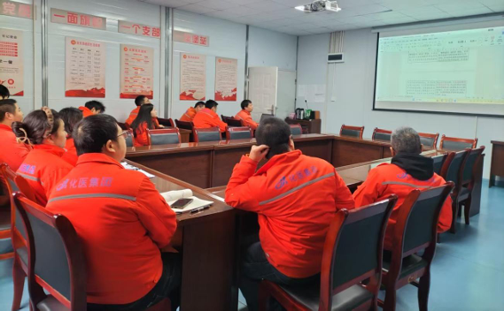

（2）12月15日，安全环保部组织召开了大修检修安全培训会，会议由公司党委副书记、副总经理、工会主席张明主持，生产车间及辅助部门负责人、安全员和各承包商现场负责人参加。
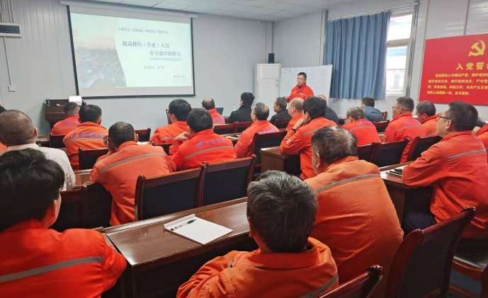
（3）公司对员工进行相应上岗资质取证，实现全岗位持证上岗。2025年，我司持证上岗应取让93人，实际取证93人，上岗持证率100%。
（4）为加强企业安全生产工作，提升员工的在特殊作业中的风险防控、应急处置能力和责任心，公司于12月组织特殊作业监护人专项再培训，培训人员共计220人。
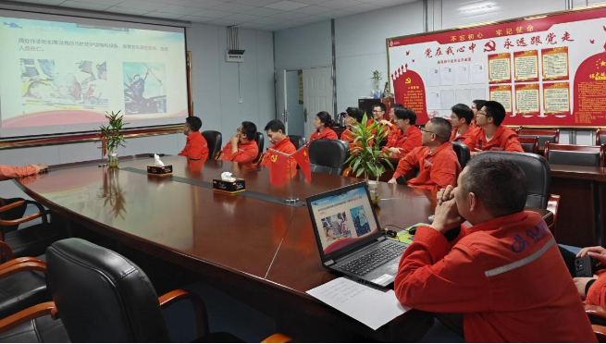
（5）长风化学开展承包商安全专项培训。
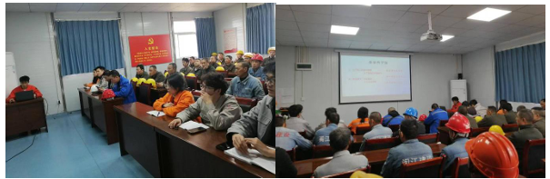
（五）推进社区认知和应急响应
1、积极推进社区认知，广泛开展社区交流和企业交流。
（1）建立社会监督员制度。为了保障公司与周边村社有效沟通交流、促进公司和谐发展，公司建立了社会监督员制度，接受社会监督员的监督。
（2）开展周边社会居民安全告知活动。向其发放公司涉及主要危险化学品安全技术说明书、应急预案及疏散须知等资料，讲解公司的主要危险有害因素、安全措施及应急处置注意事项。
（3）开展安全环保咨询及“责任关怀”活动。一是参数长寿区组织的6.3环境宣传日活动。二是在公司第二会议室开展了安全环保宣传日暨社区居民代表座谈会活动，发放安全环保宣传资料，宣传安全环保法律法规和安全环保科普知识，宣传和介绍公司在安全生产、污染治理、节能减排、“三废”综合利用等方面的成果，让员工、周边居民充分了解公司安全环保情况。三是召开社区居民代表座谈会，让员工及周边居民了解公司相关风险、安全生产、环境保护及职业卫生工作计划、进出生产区管理规定、应急响应程序及其它关注的问题，实现相互理解、和谐共存。
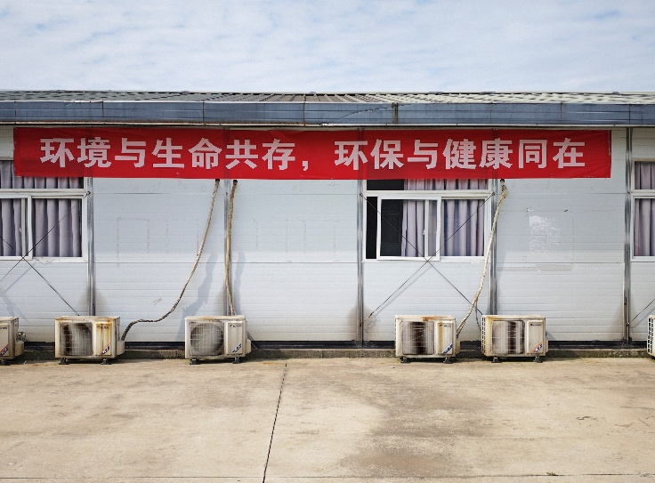
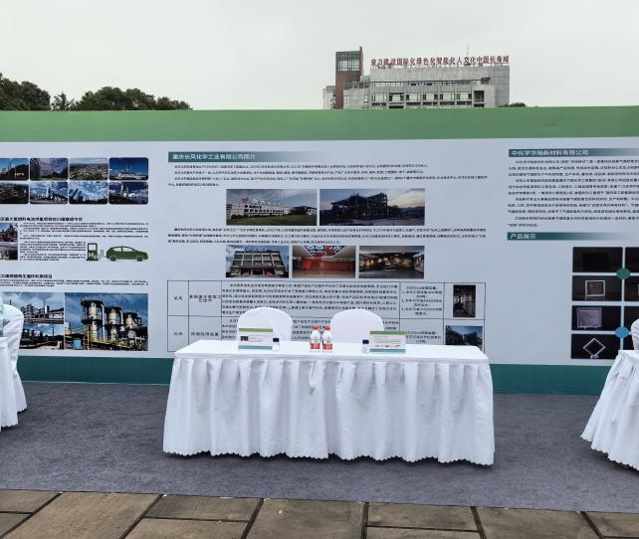

（4）在持续炎热的夏季，给协作单位和员工送清凉。面对连续的高温天气，为确保职工安全度夏，公司工会持续开展“夏送清凉”活动，8月10日再次为坚守在一线的职工送去清凉，送去关爱，以实际行动维护职工合法权益。自入夏以来，公司工会迅速响应，积极开展高温送清凉活动，根据高温天气情况，先后多次发放清凉饮品1300余份。
（5）8月27日，长风化学组织召开2025年“金秋助学”座谈会。公司领导张明及相关部门负责人出席会议，长风职工、周边村民及子女代表共20余人参加会议。
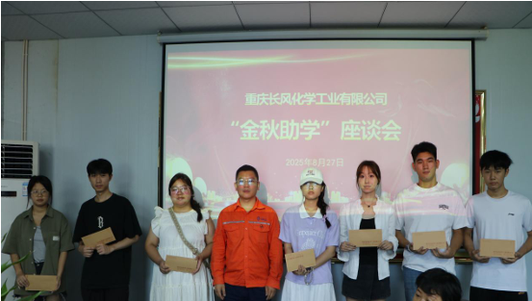
（6）长风化学团委联合长寿移动开展企业文化交流活动
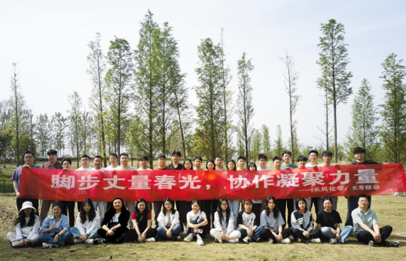
（7）长风三线基地携手化职院学子开展爱国思政教育实践活动
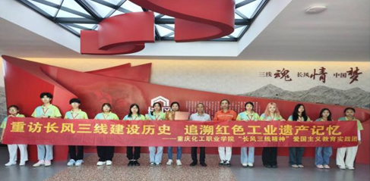
2、关爱员工，提高员工收入，展现企业的“ 爱” 和“ 温度”。
（1）公司注重员工的关爱不仅为员工创造良工作环境，还注重关爱员工的生活。在每位员工生日之际，公司将最温暖祝福和礼金送至员工手中，员工获得满满的幸福感。对公司对存有困难员工送去关爱，2025年慰问困难职工55人、金额18600元，困难党员11名、金额6000元，困难退休职工53人，13200元。
（2）在中国的每个传统节日，公司总工会及各分工会都将向员工送上一份最真诚的祝福和礼品。每值酷署时节，积极开展夏季“送清凉”活动，购买了清凉饮料等防暑物品发放到每位员工手中，给公司职工送西瓜、绿豆汤、酸梅汤等，全年共计金额7.81万元，切实把企业的关心送到一线员工心中。
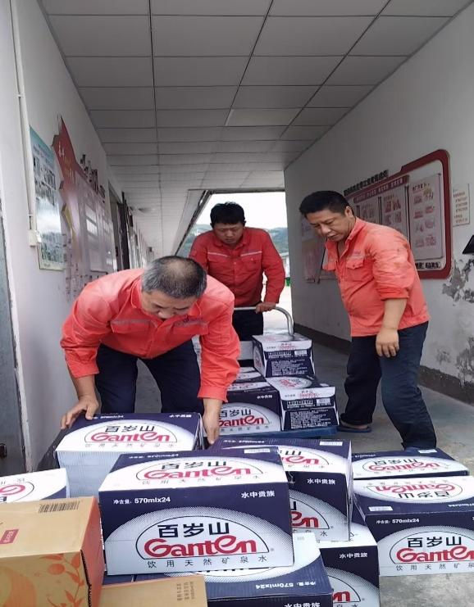

（3）3月7日，长风化学举办2025年“三八妇女节”趣味活动。
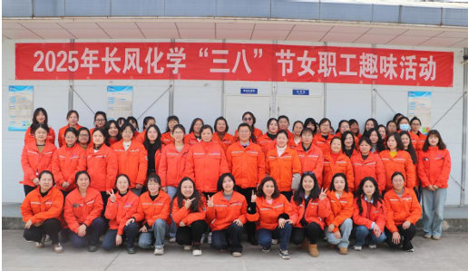
（4）举办2025年“五四精神传薪火，青春风采展新姿”五四青年节座谈会。
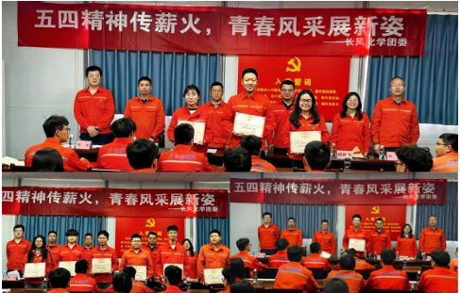
（5）公司开展丰富多彩的文化、体育活动。
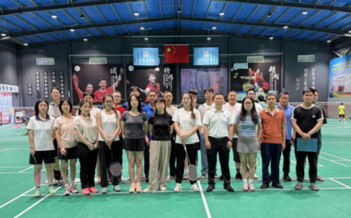
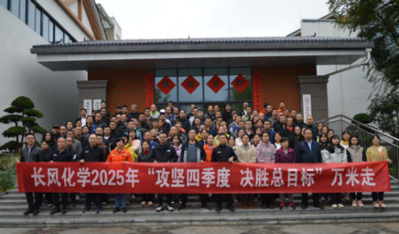
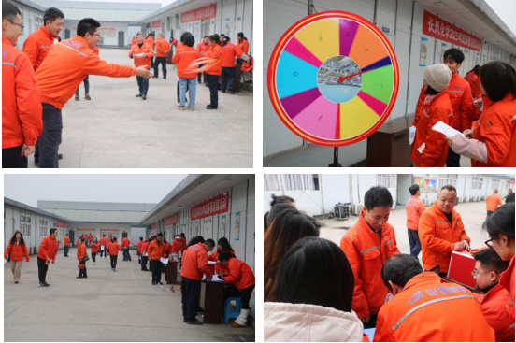

3、抓好应急响应，确保员工及公众的安全。
（1）根据公司自身特点，按照应急预案编制指南，公司制定《安全生产事故应急预案》和《突发环境事件应急预案》，分别经专家评审并在安全、环保主管部门备案。
（2）公司成立应急救援领导小组，设有消防救援机构，配备专职消防救援人员18人，配备有足够的消配救援装备。
（3）11月1日，长风化学举办2025年苯泄漏事件综合应急演练。从演练效果显示，公司的各类应急预案做到几乎无缝对接，预案是科学的、适用的、可靠的。
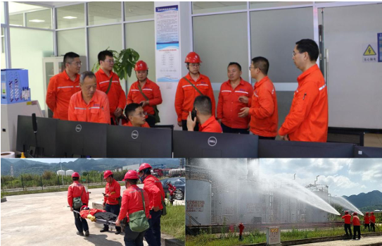

（4）积极参与经开区应急管理水平提升工作，在2024年应急管理考核中取得先进集体的好成绩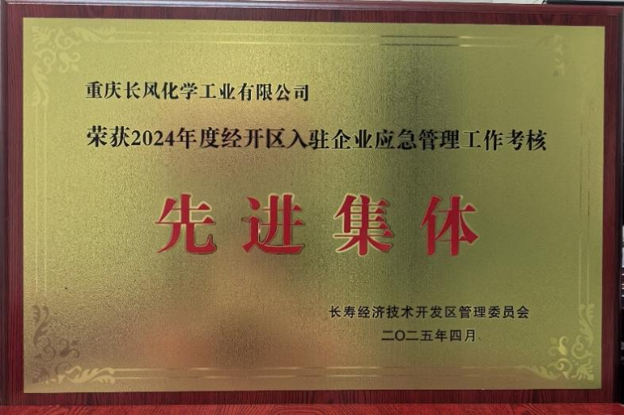
（六）抓好化学品等物资储存和运输管理，确保储运安全和重污染天气管控
1、加强储存管理和重大危险源管理
（1）公司的储存设施、装卸严格按照国家相关规范设计，并对储存、装卸中的挥发性有机物按照国家相关环保标准要求有效收集处置。
（2）加强危化品储存安全环保管理，尤其是重大危险源的管理，积极开展危险化学品储存场所隐患排查整治。
（3）加强对产品储存设施的排查，对液体储罐修筑拦截围堰并有效收集处理。
（4）每月对所有危险化学品储存设备进行安全检查确保设备使用安全。
（5）对重大危源储罐区进行视频监控，实行远程监控和报警。
（6）加强危化品运输风险管理，对生产和使用的主要危化品在储运过程中各个作业环节风险进行有效识别和评价，并根据风险评价结果制定相应的风险防控措施。
（7）规范转移、储存和处置，合理选择与危险化学品的特性及搬运量相适应的运输容器和运输方式，减少向外部环境排放危险化学品的风险。
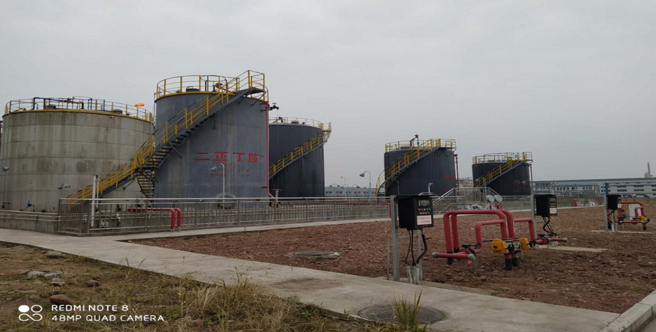

2、加强驾驶人员和车辆安全管理，实施企业“一厂一策”，加强重污染天气环保近控。
（1）实施5G无人值守环保地磅和厂区危险化学车辆定位系统，确保重污染天气的车辆运输管理及原料管控。
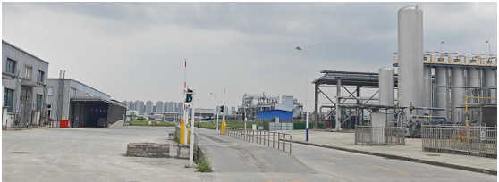

（2）加强对驾驶人员教育培训和日常管理，确保装卸和运输安全。

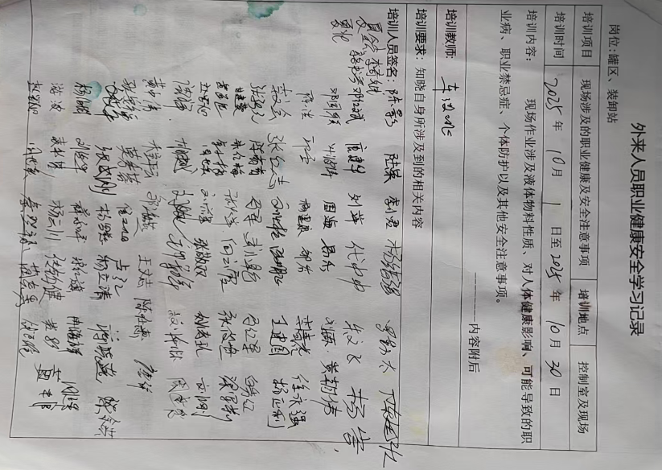

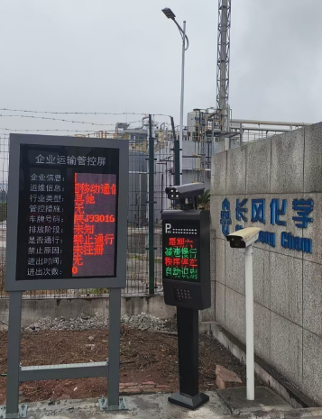
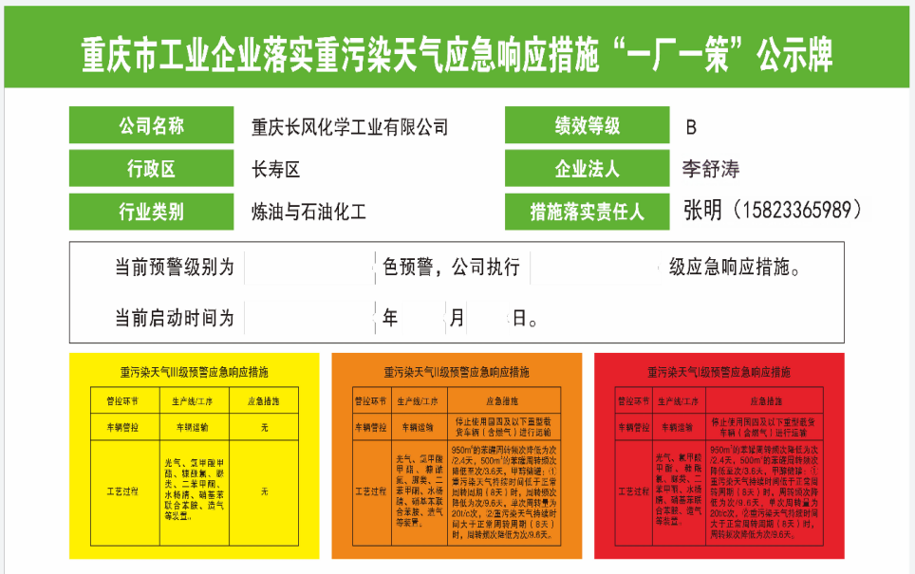
（3）实施企业“一厂一策”，公司重污染天气实施B级管控，严格按照编制的重污染天气管控方案进行管控，并将车辆信息和物料周转信息接入生态环境局

（七） 强化污染防治，推动发展方式绿色化转型
1、加强危险废物全程精细化管理和临时储存安全环保管控，推进危险废综合回收利用
（1）严格执行国家《固体废物污染环境防治法》危险废物管理规定，公司设置有专职危险废物管理专员和危险废物暂存库房管理专员，对危险废物进行实时管控，实行危险废物精细化管理。
（2）公司依据《危险废物贮存污染控制标准》（GB18597－2001）、《重庆市危险废物贮存设施建设、标识设置及危险废物包装暂行规定》标准，自建有500m2危险废时贮存库。
(3)为了减少危险废转运过程中带来了不确定安全环保风险，公司自建一套125kg/h焚烧炉。
（3）2025年危险废物推行全过程数字化环境管理体系建设，实现全程数字化管理。按五即（即包装、即称重、即打码、即入库)规范化建设和“一码贯通”管理，构建危险废物产生全自动采集称重、贮存在线视频监控、利用处置工况实时联网的数字化环境风险防控管理体系，实现危险废物全链条闭环可追溯管理。
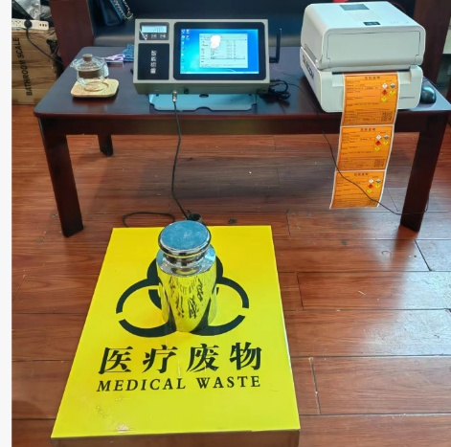

（4）按照危险废物管理要求，我公司危险废实施精细管理。公司危险废物与重庆创绿环保有限公司、重庆海创环保科技有限公司等签订委托处置协议。
（5）公司严格执行《危险废物转联单移管理办法》中的相关规定，2025年公司危险废物合规处置率100%。全年产生危险废物2040.351吨，处置危险废物1988.19吨。
2、加强重视温室气体管理。公司编制《碳排放及碳资源管理办法》，严格按照制度对碳排放进行核算和申报
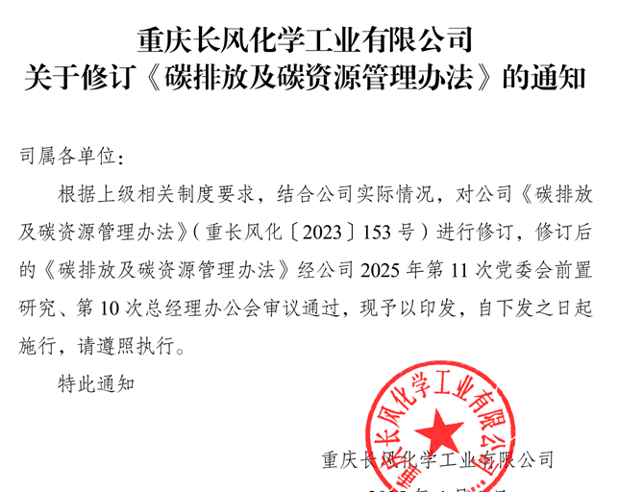
3、加强土壤及地下水管理，编制土壤及地下水隐患排查方案和监测方案，定期进行监测和隐患排查
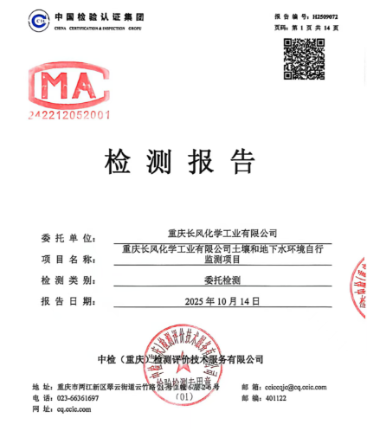

4、坚持开展环境监测。
（1）依据国家中国石化行业排污许可核发规范，公司严格按照规范要求对监测的项目、频次，监测方法等编制自行监测方案，并报长寿生态环境局备案。
（2）公司严格按照自行监测方案对各项污染排放进行监测，2025年全年环境监测中，无超标排放。公司污水排放口中的COD、氨氮、PH值和总氮均采用在线监测；焚烧炉废气排放中的氮氧化物、二氧化硫和烟尘采用在线监测；其余染污因子均委托第三方公司开展环境监测。
（3）多次迎接长寿区生态环保到公司开展环保排放在经监测、环保管理等专项检查，公司领导及相关部门负责人陪同检查。
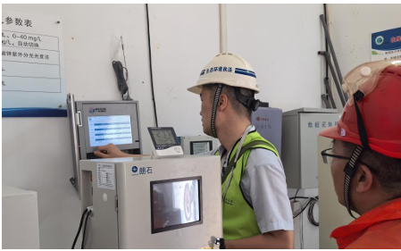
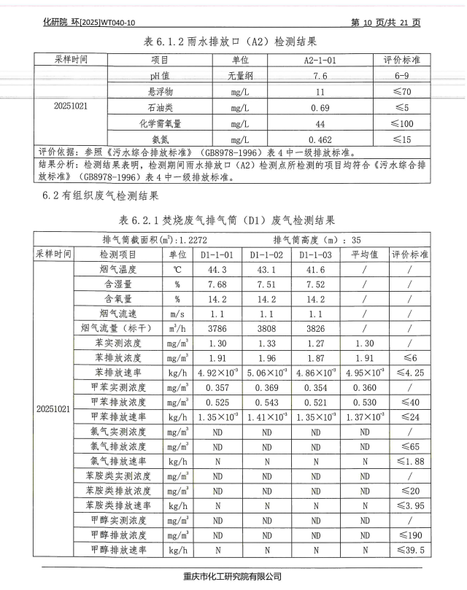
（4）部分监测报告披露

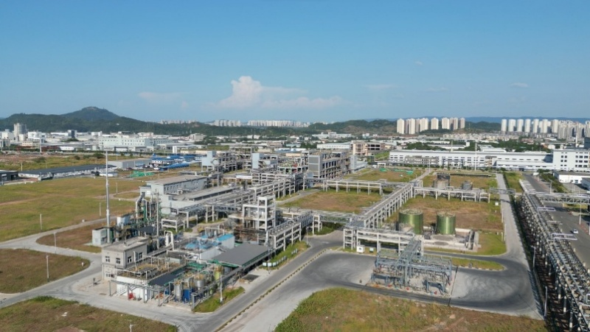
5、公司于2023年通过工业和信息化部节能与综合利用司《2023年度绿色制造》评审

6、积极开展环境信用评价和清洁生产审核。
（1）企业参加市生态环境局开展的2024年度市级企业环境信用评价， 企业获得“诚信”企业。
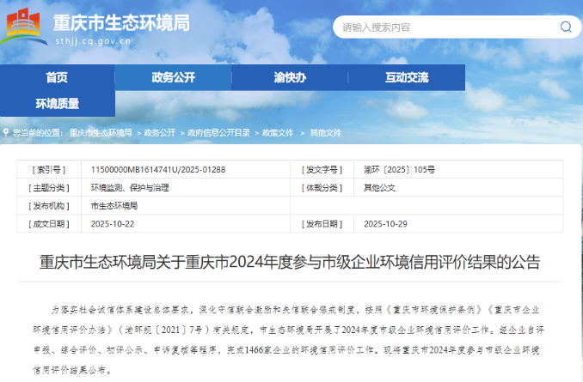
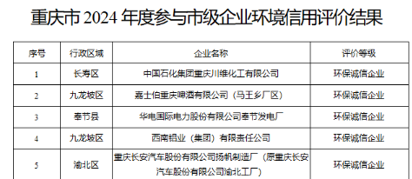
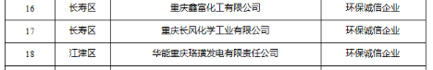

（2）长风化学荣获经开区责任关怀最佳组织单位及长寿经开区企业生态环境工作先进单位。
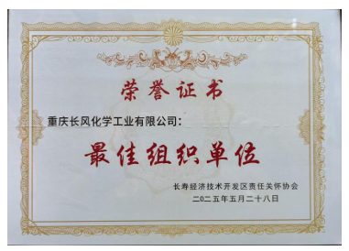
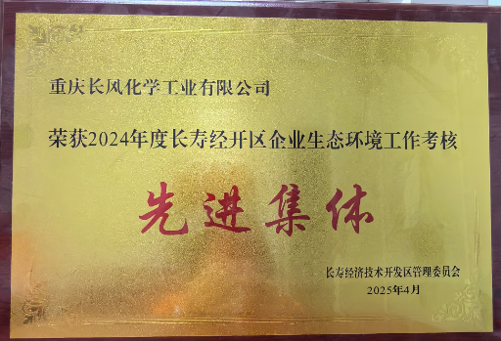

（八）狠抓工艺安全管理，提升本质安全水平
1、五层次光气安全防护措施
长风化学以搬迁入园为契机，采用先进技术、设备和管理，优化工艺安全配置，进行自动化提档升级，完善管理体系，全面提升新厂安全水平，全面建成五层次光气安全防护体系
第一层：工艺保证。光气即产即用，微正压管道气态输送，最小的光气在线量，光气质量流量计精准计量，最佳的光气滴加速度等。
第二层：设施设备保障。高等级的材料（光气合成器蒙耐尔材质），合理的设备结构（双管板、双端面机械密封、无泄漏泵），DCS系统、SIS系统、GDS系统、ESD系统、UPS系统、EPS系统、双电源双回路供电等。
第三层：监测预警。原料在线监测报警，定期腐蚀监测，智能机器人自动巡检保持与调度中心联动，光气冷凝汽化间及光气合成间全密闭并进行负压抽吸，控制中心正压新风系统，设置光气探测器、氯气探测器、CO探测器等，密闭间人员进入智能监控。
第四层：全方位应急处置。专职消防队24小时应急值守、区域报警系统、火灾报警联动系统、光气广播系统、数字化视频监控系统、自动光气泄漏探测处置系统（水幕、氨幕联动处置）、生产尾气三级处理：一级尾气降膜吸收，二级SN7501水破坏，三级碱破坏，应急处理系统、尾气焚烧系统等。
第五层：组织和管理。人员持证上岗，严格工艺规程和操作法，人脸识别门禁管理系统，涉光区域三级管控，进入生产区人员佩戴光气卡，安全检查制度、危险作业审批制度、事故应急管理、消防巡查管理、HSE管理制度、安全培训制度、安全绩效考核制度等完善的安全管理体系等。
2、切实做好重大危险源管理。
（1）根据《危险化学品重大危源》（GB18218-2018）,公司委托外部单位对公司各生产装置及储运设备设施进行安全风险性分析，评价结果为二级重大危源两个，三级重大危源两个，公司对评价出的结果及时报上级主管部门备案。
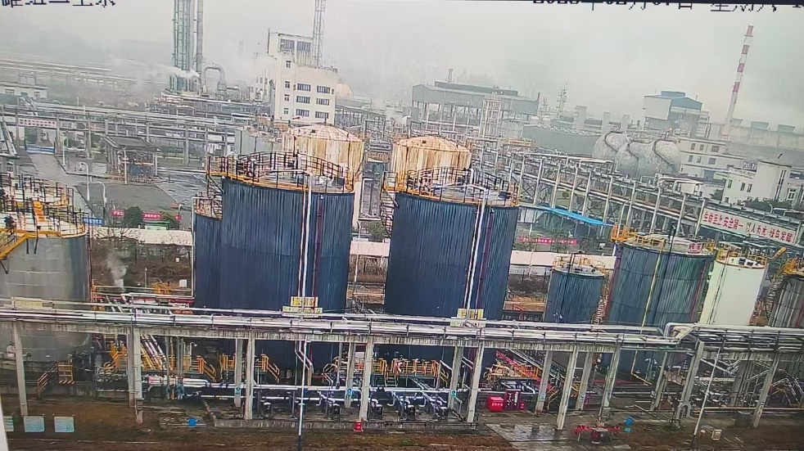
（2）对重大危源储罐区进行视频监控，实行远程监控和报警。
（3）加强危化品运输风险管理，对生产和使用的主要危化品在储运过程中各个作业环节风险进行有效识别和评价，并根据风险评价结果制定相应的风险防控措施。
3、严格风险信息更新和变更管理。
公司严格变更管理，各项变更均在通过技术管理小组进行风险识别后在OA上进行变更审批，审批完成后经设计院进行设计实施。

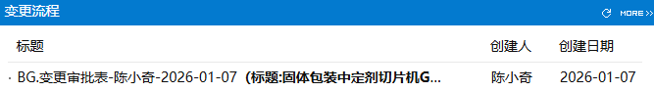

4、严格工艺和技术管理。
（1）按国家相关规范、标准设计相关生产装置，装置实行自动控制，彻实实现了“机械化换人、自动化减人、智能化无人”的生产管理理念，公司引进高科技智慧巡检机器人、吊轨巡检机器及无人机巡检，加强现场巡检工作，提升企业本质操作安全。

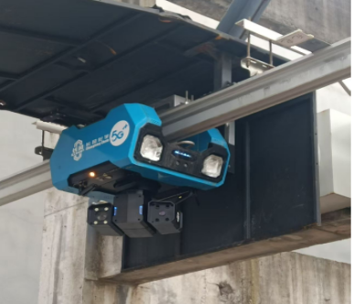
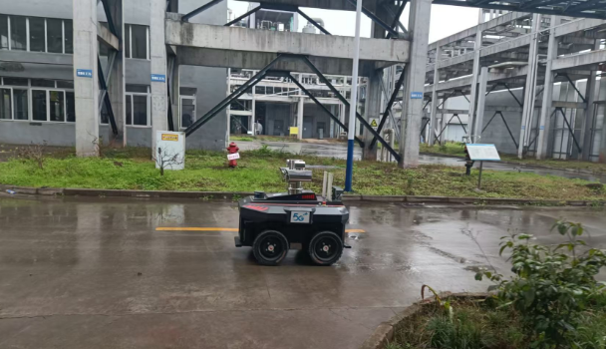
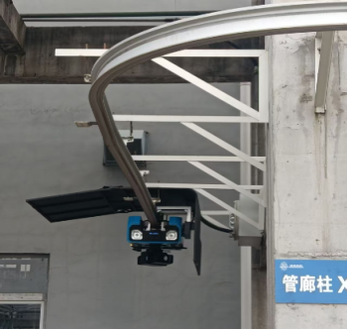

5、加强设备设施和安全设施管理。按照设备完整性要求，加强设备设施全生命周期管理，优先选用本质安全型设备设施；制定并落实检查、测试、校准和预防性维护保养（ITPM）计划并实施。建立设备设施的台账和档案并及时更新。
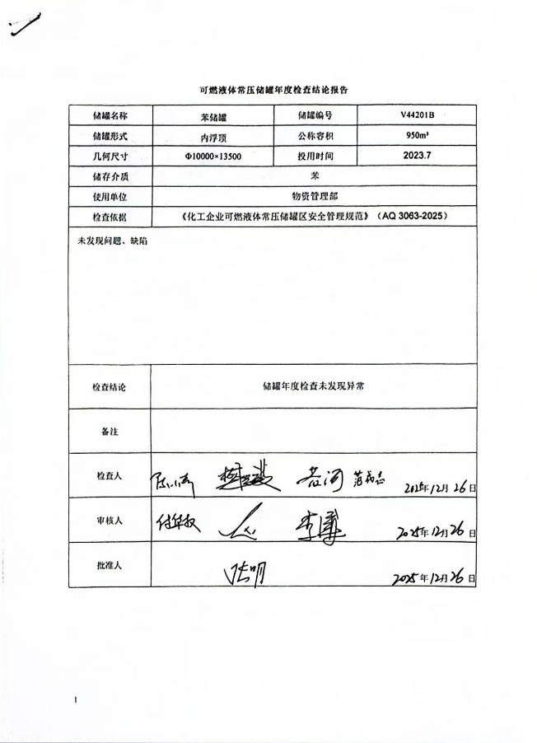
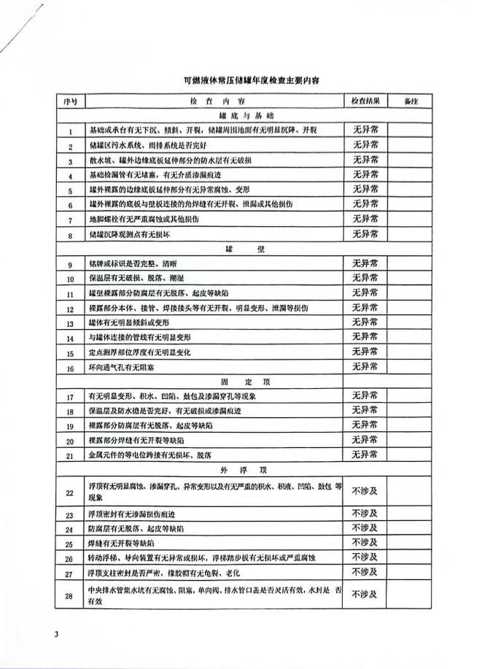

6、大力运用“ 工业互联网+危化安全生产”，搭建数字化管理平台。
（1）实施5G全连接工厂，实现5G全数字化远程监控和全盘统筹调度。建成基于防爆对讲机和PoC系统构建的智慧调度系统、人员定位系统、设备远程监测预警系统、重大危险源远程监控系统、无人值守地磅系统等先进5G系统。
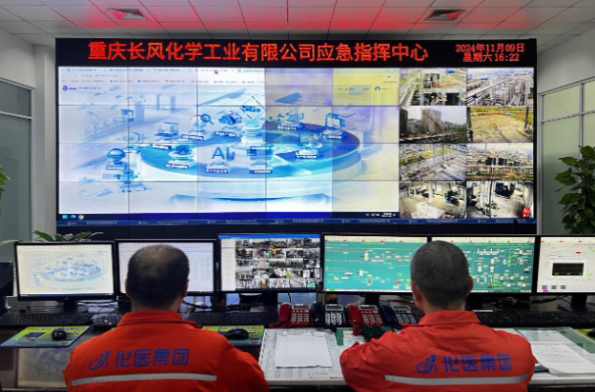
（2）应急部范景春处长一行到长风化学调研危险化学品安全风险管控智能化信息化建设情况。
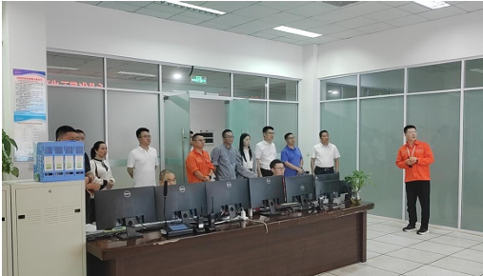
（九） 预防为主，稳步推进职业健康管理上台阶
1、公司对生产现场开展职业危害因素监测，并及时向政府主管部门申报并在公示。
2、公司根据评价出的职业危害因素，为各个生产现场配备相应的安全防护设施设备，确保各生产岗位安全和职业卫生防护设施齐全、完好和有效使用。
3、对各位员工配备有针对性的安全防护用品，保证员工作业安全，有效防范职业病的发生。
4、公司每年对员工开展职业健康安全体检，及时掌握员工健康状况，建立职业健康监护档案。我公司今年职业健康体检率达100%，公司今年未发生职业病。
5、公司认真贯彻国家“预防为主、防治结合”的方针，开展职业现状评价，对评价出的职业危害因素在各生产现场张贴公示，并制定安全防护措施，将每位员工接触的危害因素书面告知并签字确认。
6、我公司注重员工的健康安全管理，公司于2025年10月通过OHS45001:2018职业健康安全管理体系认证监督审核换证工作。
7、对各项职业危害因素在各岗位显目位置进行公示，提示各员工注意防护。

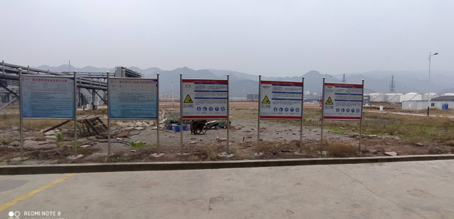

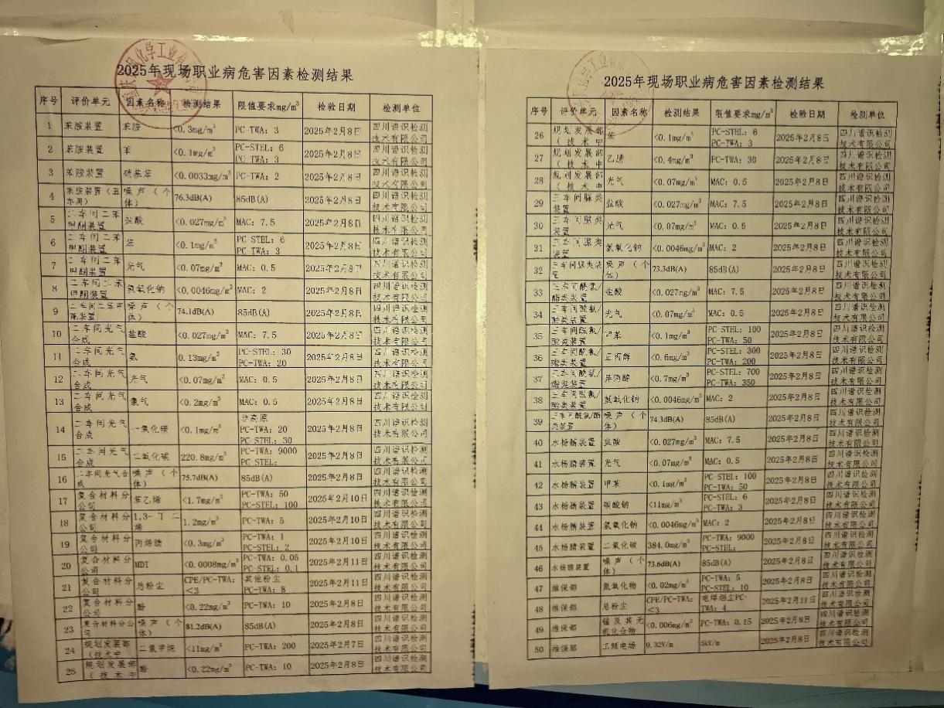
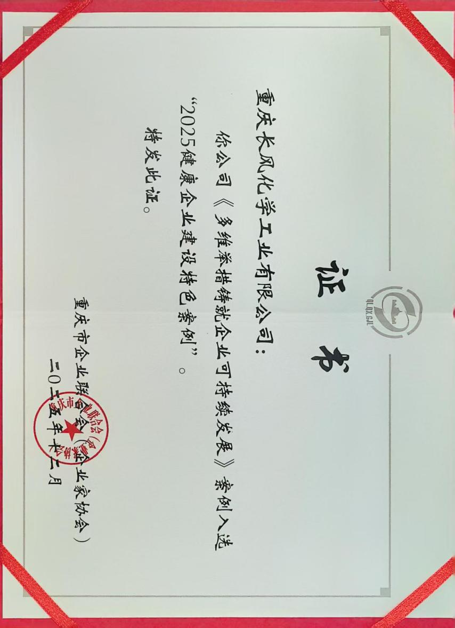

（十） 加强产品安全管理 ， 消除或减少危害
1、长风化学建立了有效的采购控制程序，形成诚信供应商清单，确保产品原材料的采购过程、质量和服务符合要求。
2、 公司采购部门对相关方的合规性、资质、产品质进行评估审核。公司质检处对原料产品进行分析，对不合客的商品反馈采购部门，严把质量安全关。
3、公司组织上下游客户及相关方对公司的原料和产品进行风险识别和危害因素评价，并纳入化学品档案。
4、完善产品标准化管理。
5、建立顾客满意监测控制程序，不断完善产品销售跟踪服务和客户投诉流程。
6、本着对客户负责，对企业负责，建立诚信供货企业的原则，公司质检部门对所有的出厂产品进行精密的检测分析，确保产品质量合格率达100%，营得了客户的称赞，构筑了诚信企业的社会形象。在2025年，与使用商的问卷调查中显示，公司诚信为“优”
7、产品在生产过程采用科学的控制手段，严把各工艺环节控制指标，采用现代化的操作工艺和监控手段，强化员工精心操作，保证高产量的产出率及产品合格率。
8、公司对产品SDS安全技术说明书及时更新，并向客户发放。
9、加强对外交流，促进原料产品安全和生产工艺提高
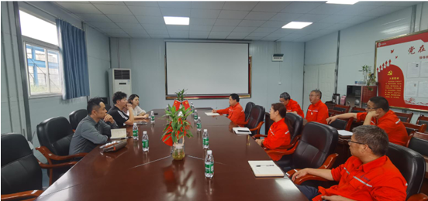
（长风化学与四川海纳协同科技开展防腐新材料交流）
（十一）全面加强基础管理，助力责任关怀活动的开展
1、完善安全环保管理团队建设。
根据公司领导班子成员工作分工调整，制定并下发《关于调整重大危险源包保责任人主要负责人、技术负责人、操作负责人人员名单的通知》（重长风化〔2025〕248号）、《关于调整关键装置重点部位各级安全监管人员名单的通知》（重长风化〔2025〕242号）及《关于调整安全环保职业健康管理委员会等各类机构人员名单的通知》（重长风化〔2025〕241号）。
按规定设置安全环保部，配备专职安全环保职业健康管理人员和化工类注册安全工程师。涉及重大危险源、重点监管化工工艺、爆炸危险性化学品的生产装置、储存设施操作人员的学历及特种作业证合格率达100%。
2、持续深化以风险分级管控与隐患排查治理双重预防机制为重点的预防控制体系建设；持续加强现场隐患排查、特殊作业管控、承包商管理。
（1）继续强化生产现场劳动纪律、工艺纪律管理，特别要加强工艺操作、现场巡检、检维修作业、特殊作业、承包商作业等监督检查，防止“三违”行为，严防事故风险集聚。全年开据安全环保违章违纪处罚通知单共计31张，处罚金额合计10100元；开据安全环保奖励通知单共计6张，奖励金额合计1900元。
（2）对检维修及施工现场进行重点安全监管，全年共办理动火作业证508次、临时用电作业证354次、高处作业证225次、盲板抽堵作业证165次、受限空间作业证23次，断路作业证1次、吊装作业证1次、动土作业2次。
（3）每周通过双重预防机制数字化系统持续对各车间（部门）隐患排查任务打卡执行情况、隐患治理整改闭环完成情况等进行抽查，对不安全行为进行识别、监测及管控（如人员静止、超员、越界报警等），对外来承包商人员进行统一监控和规范管理，确保了风险的有效管控。
（4）隐患排查
本年度由公司主要负责人带队开展公司级安全（消防）环保职业健康综合检查12次，共检查出安全生产隐患和问题135项，整改完成131项。
各车间每周检查，班组每天检查或巡查，自查出问题隐患共计185项，整改完成185项。对查出问题举一反三，进一步加强隐患整治，提高整改质效，防止同类问题隐患重复发生。
按照《重庆市国有资产监督管理委员会关于开展窨井盖安全隐患排查整治的通知》（渝国资〔2025〕420号）要求，组织各单位对所属单位管理和权属的241个窨井盖开展排查。对窨井盖及附属井框、井座出现的破损、缺失、变形、承载力不足等突出问题及时予以整治。
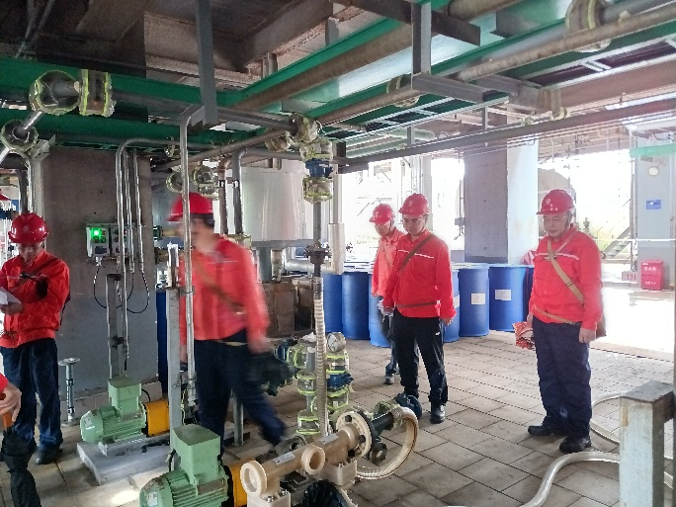
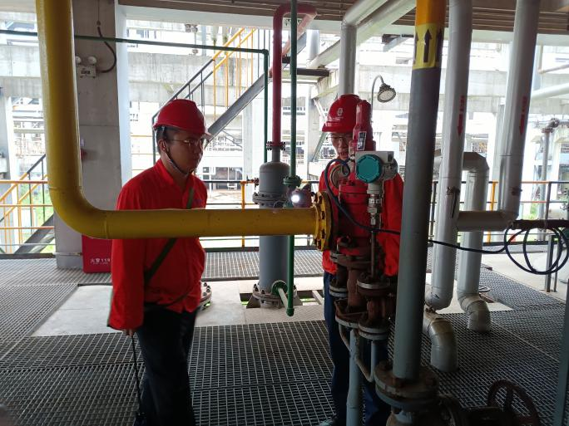
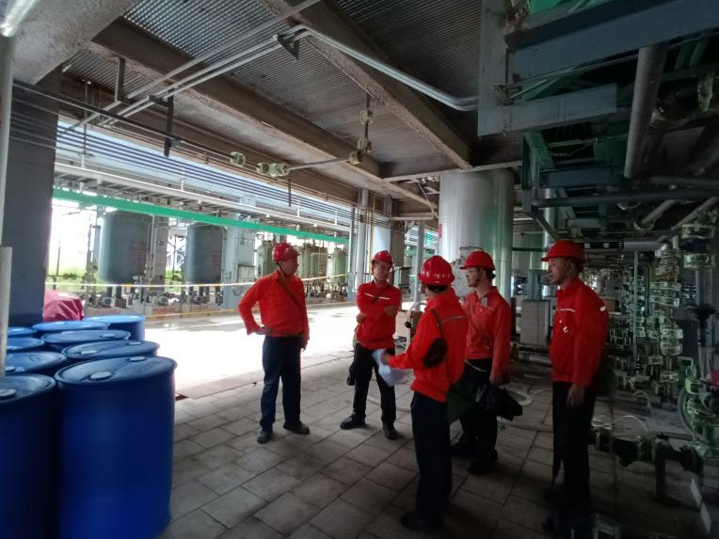
根据《长寿区危险化学品领域“除患强基”攻坚行动实施方案》（长安委〔2025〕号）的通知，我司大力开展“除患强基”专项整治活动，自查出问题隐患17项，进一步压实各方安全生产责任，全面排查治理安全生产风险隐患，推动企业建立健全科学有效的风险分级管控和隐患排查治理安全预防控制体系，提升安全管理的精细化、智能化水平。
3、持续开展安全标准化建设，健全完善管理体系，提升管理水平。由规划发展部（技术中心）牵头。组织协调完成质量、职业健康安全、环境等三大管理体系换证工作。
4、持续强化车间班组岗位安全环保职业健康规范化管理。
公司2025年安全班组标准化建设达标率100%，优秀班组100%，其中有3个班组推荐为经开区优秀班组评选。
5、加强消防“ 四个能力” 建设，构筑消防安全“ 防火墙”。 公司以“119”宣传月为契机，加强消防“四个能力”建设，持续开展消防宣传活动，开展义务消防队训练及演练活动11次。加强员工消防安全知识及应急救援技能培训，做好应急器材、消防设施的检查维护，强化日常消防巡查工作，对违规用火、用电、堵塞消防通道等行为进行查处，杜绝各类火险隐患发生，全面做好消防安全工作，筑牢企业消防安全“防火墙”，为公司安全生产保驾护航。
6、落实创新驱动， 积极与科研单位进行交流，建立校企合作。
（1）青岛科技大学赴长风化学考察交流。
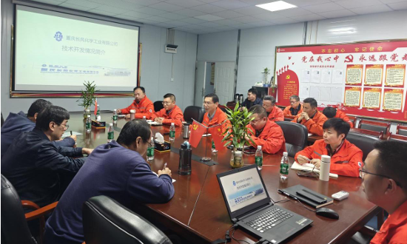
（2）重庆大学刘作华教授一行赴长风化学座谈交流
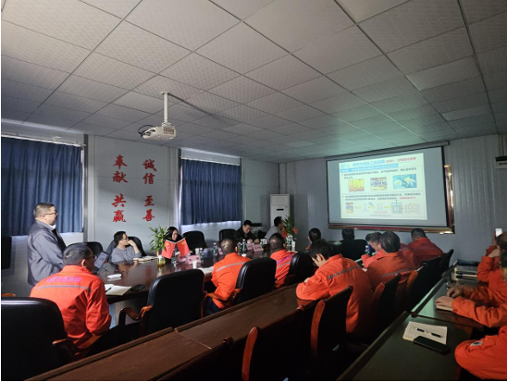
（3）重庆理工大学赴长风化学开展交流座谈会
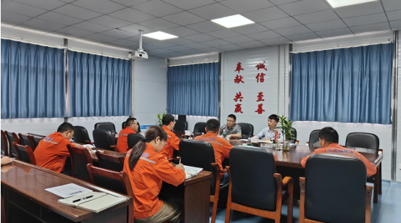
（4）1月23日，由重庆信息通信研究院、重庆市中小企业发展服务中心、中心检测认证(重庆)有限公司和重庆聚优合创企业管理咨询有限公司组成的诊断专家团一行莅临长风化学交流
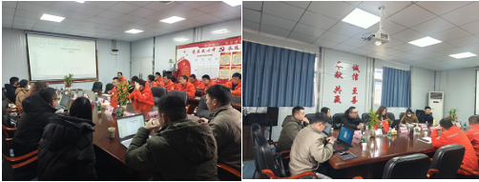
（十二） 绩效评估与持续改进
公司每年持续编制社会责任报告，在公司公开网站向社会披露本年度安全环保职业卫生状况和环保监测及排放数据，做到安全环保职业卫生透明化，接受社会各界监督。
